**ФЕДЕРАЛЬНОЕ ГОСУДАРСТВЕННОЕ БЮДЖЕТНОЕ ОБРАЗОВАТЕЛЬНОЕ УЧРЕЖДЕНИЕ ВЫСШЕГО ОБРАЗОВАНИЯ**



**МОСКОВСКИЙ ПОЛИТЕХНИЧЕСКИЙ УНИВЕРСИТЕТ**

**ВЫСШАЯ ШКОЛА ПЕЧАТИ И МЕДИАИНДУСТРИИ**

***Институт Принтмедиа и информационных технологий***

***Кафедра Информатики и информационных технологий***

**направление подготовки**

**09.03.02 «Информационные системы и технологии»**

**ЛАБОРАТОРНАЯ РАБОТА №10**

**Дисциплина:** Введение в программирование

**Тема:** Особенности проектирования и использования визуальных программ

**Выполнила: студентка группы 201-723**

Круглова Анастасия Михайловна

**Дата:** 07.11.2020

**Проверил:** Колодочкин Александр Алексеевич

**Замечания: _________________________________________________________**

**____________________________________________________________________**

**____________________________________________________________________**

**Москва**

**2020**

<https://github.com/nastyakrul/VVP_.git>

Задача №1.

Даны два целых числа: A, B. Проверить истинность высказывания: «Справедливы неравенства A > 2 и B ≤ 3»

#include <iostream>

#include <locale.h>

#include <stdio.h>

int main()

{

setlocale(LC_ALL, "Russian"); //установка русского языка

int a, b; //ввод переменных

printf("Введите A: ");//ввод с клавиатуры значения

scanf_s("%d", &a);

printf("Введите B: ");//ввод с клавиатуры значения

scanf_s("%d", &b);

if ((a > 2) && (b <= 3)) //проверка условия

{

printf("Справедливо неравенство A>2 и B<=3 \n");//вывод результата на экран

}

else

printf("Неравенство несправедливо \n");//вывод результата на экран

system("pause");

}

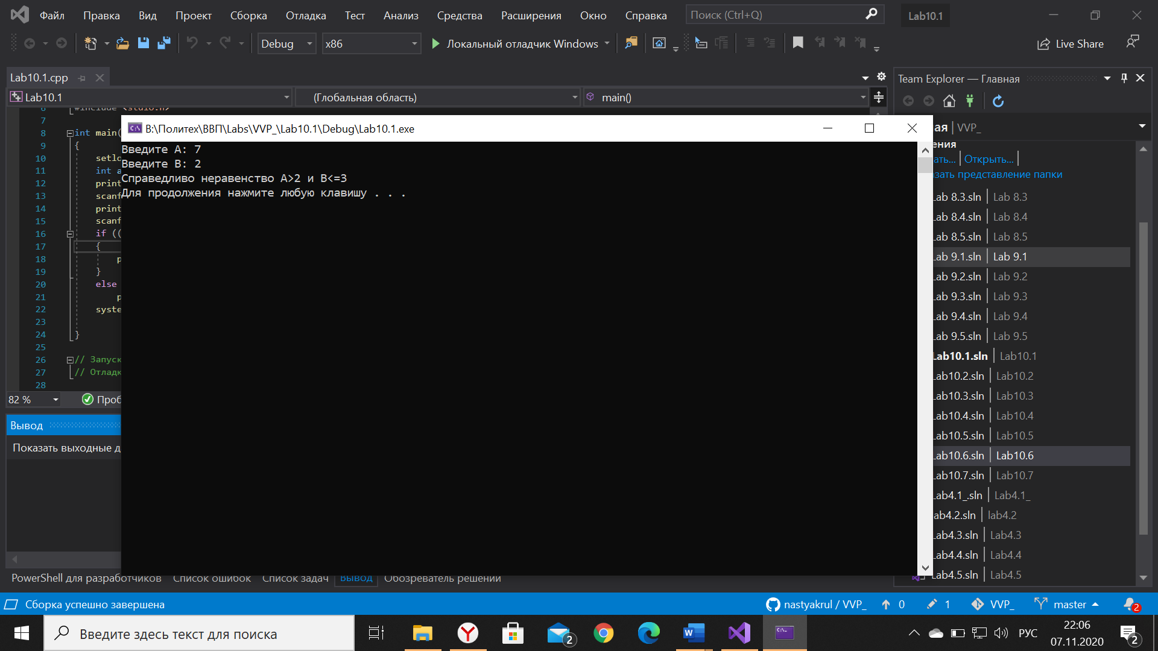

Задача №2.

Даны три целых числа: A, B, C. Проверить истинность высказывания: «Справедливо двойное неравенство A < B < C».

#include <iostream>

#include <locale.h>

#include <stdio.h>

int main()

{

setlocale(LC_ALL, "Russian"); //установка русского языка

int a, b, c; //ввод переменных

printf("Введите A: ");//ввод с клавиатуры значения

scanf_s("%d", &a);

printf("Введите B: ");//ввод с клавиатуры значения

scanf_s("%d", &b);

printf("Введите C: ");//ввод с клавиатуры значения

scanf_s("%d", &c);

if ((a < b) && (b < c)) //проверка условия

{

printf("Справедливо двойное неравенство A<B<C \n");//вывод результата на экран

}

else

printf("Неравенство несправедливо \n");//вывод результата на экран

system("pause");

}

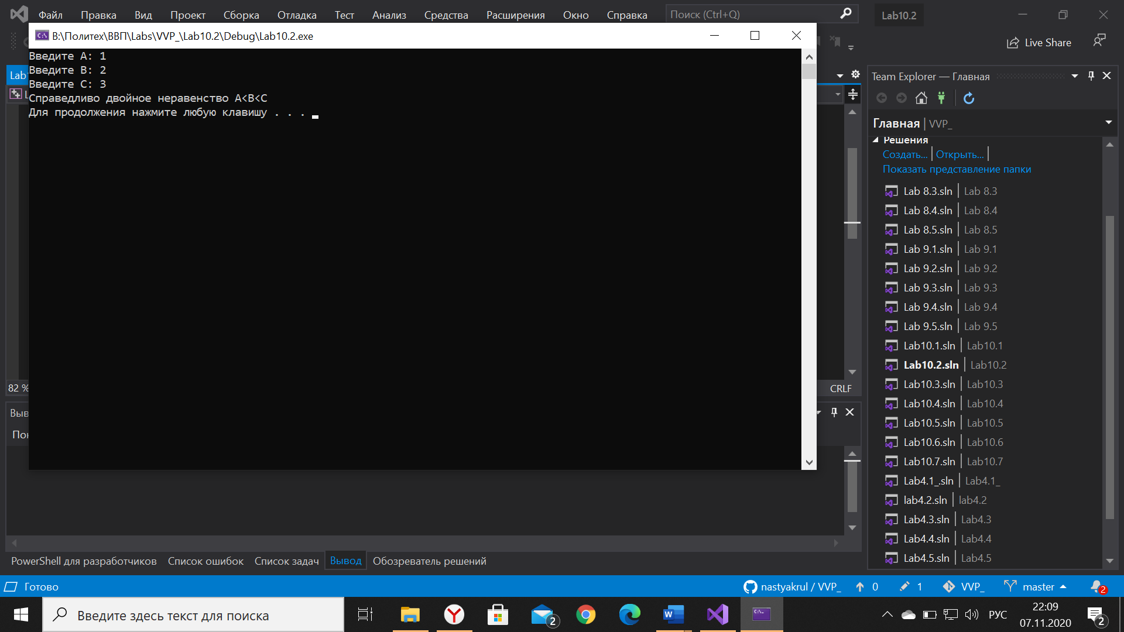

Задача №3.

Дано целое положительное число. Проверить истинность высказывания: «Данное число является четным двузначным».

#include <iostream>

#include <locale.h>

#include <stdio.h>

int main()

{

setlocale(LC_ALL, "Russian"); //установка русского языка

int a; //ввод переменных

printf("Введите целое положительное число: ");//ввод с клавиатуры значения

scanf_s("%d", &a);

if ((a % 2 == 0) && (a > 9) && (a < 100)) //проверка условия

{

printf("Данное число является четным двузначным \n");//вывод результата на экран

}

else

printf("Данное число не является четным двузначным \n");//вывод результата на экран

system("pause");

}

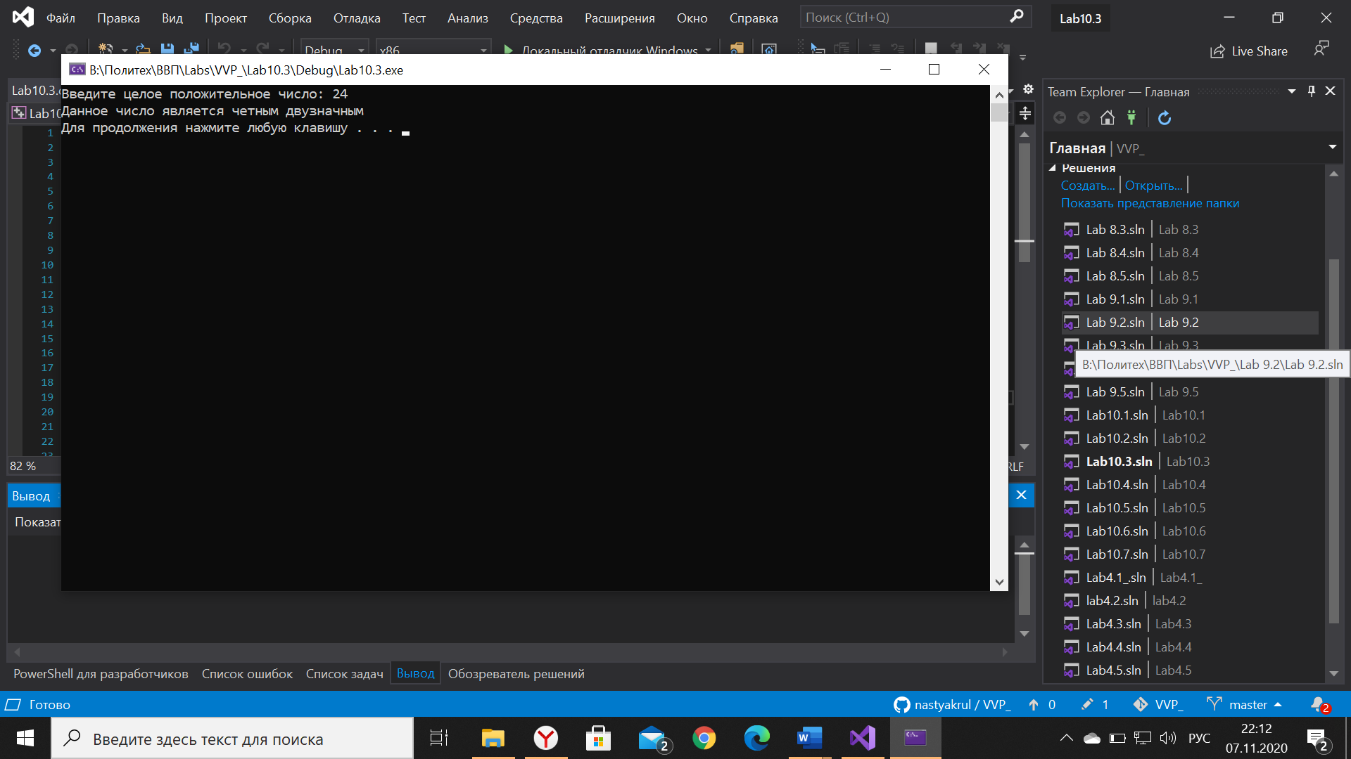

Задача №4.

Дано трехзначное число. Проверить истинность высказывания: «Цифры данного числа образуют возрастающую или убывающую последовательность».

#include <iostream>

#include <locale.h>

#include <stdio.h>

int main()

{

setlocale(LC_ALL, "Russian"); //установка русского языка

int a,e,d,s; //ввод переменных

printf("Введите трехзначное число: ");//ввод с клавиатуры значения

scanf_s("%d", &a);

e = a % 10; //находим число единиц числа

d = a / 10 % 10; //десяток

s = a / 100; //сотен

/*елси цифры расположены в порядке возрастания: }

(s < d) && (d < e);

если цифры расположены в порядке убывания: }

(s > d) && (d > e); */

if (((s < d) && (d < e)) || ((s > d) && (d > e))) //условие, что число содержит хоть какую-то последовательность

{

if ((s < d) && (d < e)) //условие если возрастающая последовательность

{

printf("Цифры данного числа образуют возрастающую последовательность \n");//вывод результата на экран

}

if ((s > d) && (d > e)) //условие если убывающая последовательность

{

printf("Цифры данного числа образуют убывающую последовательность \n");//вывод результата на экран

}

}

else

printf("Цифры данного числа не образуют последовательность \n");//чпротиворечие всем условиям

system("pause");

}

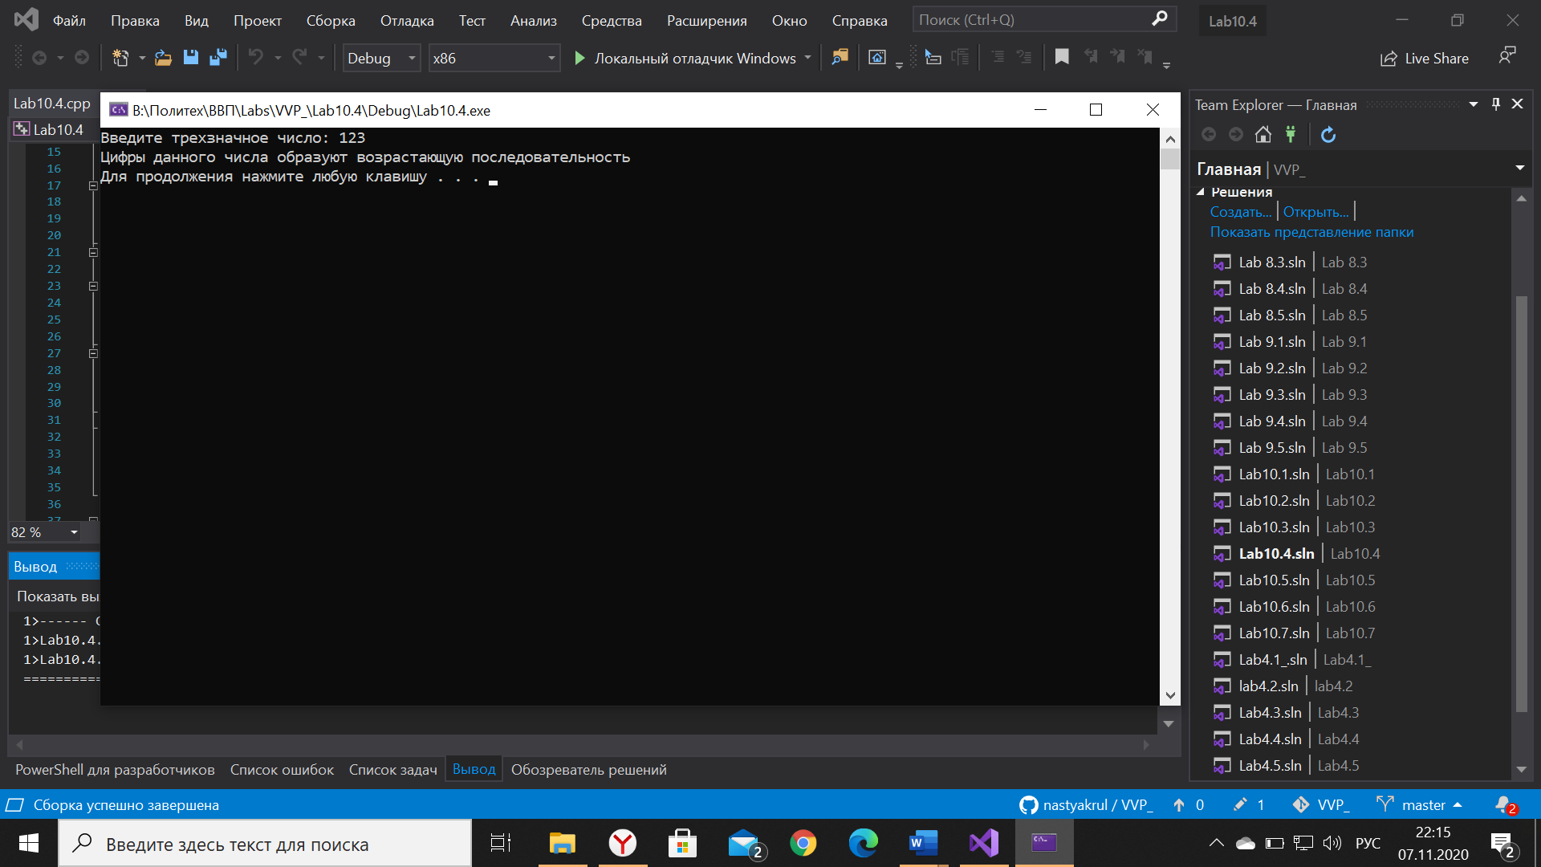

Задача №5.

Дано четырехзначное число. Проверить истинность высказывания: «Данное число читается одинаково слева направо и справа налево».

#include <iostream>

#include <locale.h>

#include <stdio.h>

int main()

{

setlocale(LC_ALL, "Russian"); //установка русского языка

int a, e, d, s, t; //ввод переменных

printf("Введите четырехзначное число: ");//ввод с клавиатуры значения

scanf_s("%d", &a);

e = a % 10; //находим число единиц числа

d = a % 100 / 10; //десяток

s = a % 1000 / 100; //сотен

t = a / 1000; //тысяч

if ((t == e) && (s == d)) //ввод условия

{

printf("Данное число читается одинаково слева направо и справа налево \n");//вывод результата на экран

}

else

printf("Данное число читается по-разному\n");//противоречие условию

system("pause");

}

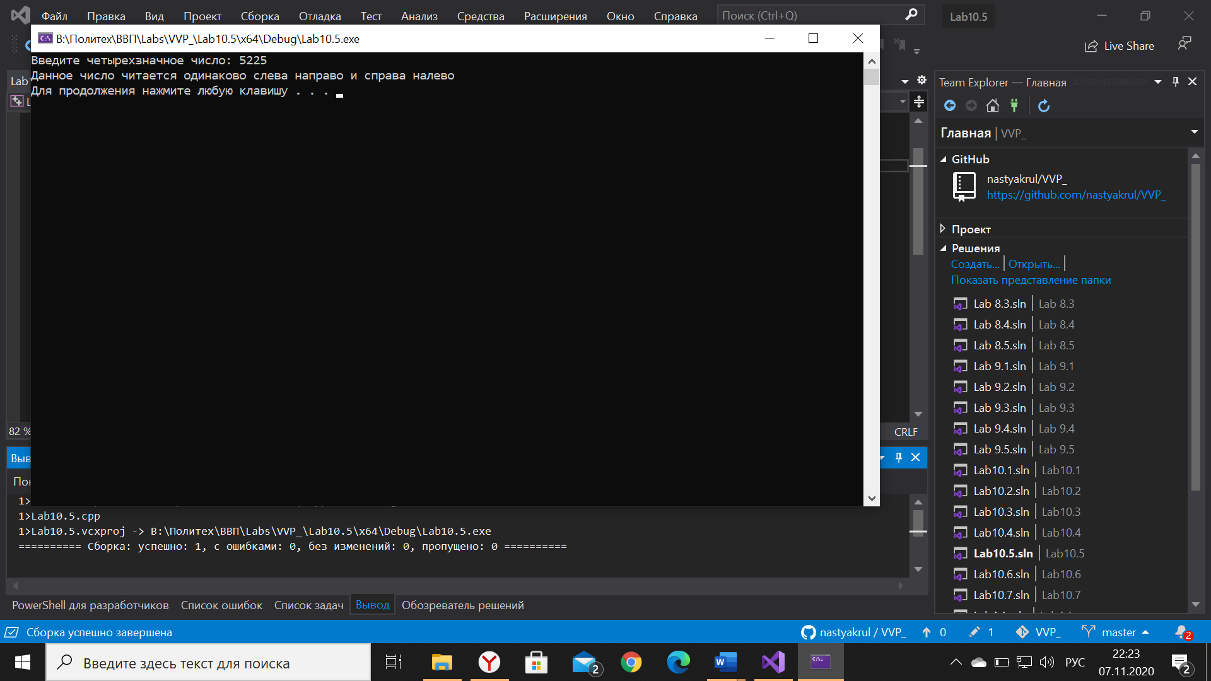

Задача №6.

Даны целые числа a, b, c, являющиеся сторонами некоторого треугольника. Проверить истинность высказывания: «Треугольник со сторонами a, b, c является прямоугольным».

#include <iostream>

#include <locale.h>

#include <stdio.h>

#include <math.h>

int main()

{

setlocale(LC_ALL, "Russian"); //установка русского языка

int a, b, c; //ввод переменных

printf("Введите число a: ");//ввод с клавиатуры значения

scanf_s("%d", &a);

printf("Введите число b: ");//ввод с клавиатуры значения

scanf_s("%d", &b);

printf("Введите число c: ");//ввод с клавиатуры значения

scanf_s("%d", &c);

if ((pow(a, 2) + pow(b, 2) == pow(c, 2)) || (pow(a, 2) + pow(c, 2) == pow(b, 2)) || (pow(b, 2) + pow(c, 2) == pow(a, 2))) //ввод условия

{

printf("Треугольник со сторонами a, b, c является прямоугольным \n");//вывод результата на экран

}

else

printf("Треугольник со сторонами a, b, c не является прямоугольным\n");//противоречие условию

system("pause");

}

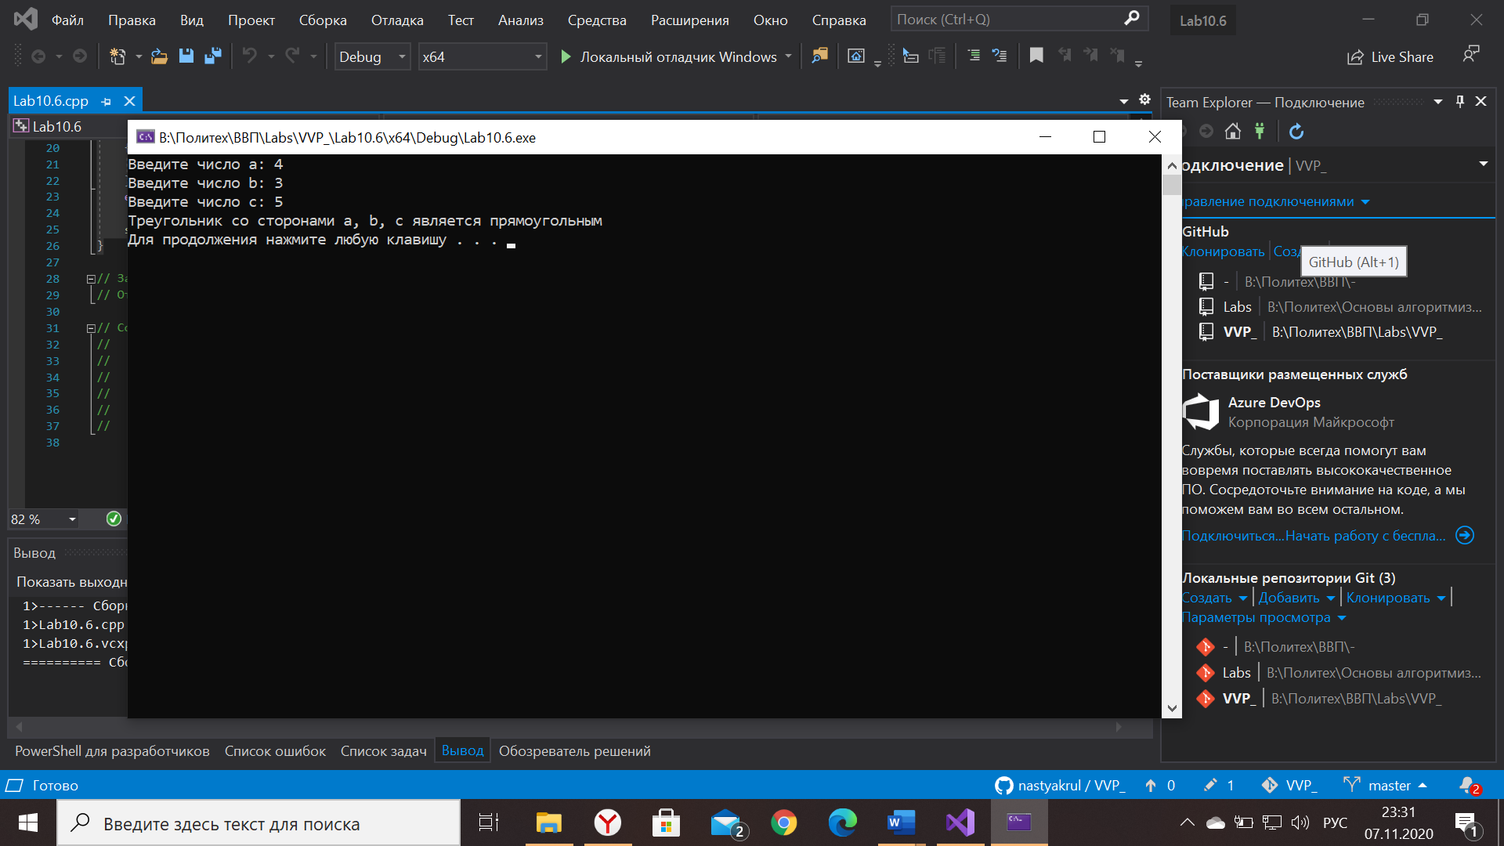

Задача №7.

Даны целые числа a, b, c. Проверить истинность высказывания: «Существует треугольник со сторонами a, b, c».

#include <iostream>

#include <locale.h>

#include <stdio.h>

int main()

{

setlocale(LC_ALL, "Russian"); //установка русского языка

int a, b, c; //ввод переменных

printf("Введите число a: ");//ввод с клавиатуры значения

scanf_s("%d", &a);

printf("Введите число b: ");//ввод с клавиатуры значения

scanf_s("%d", &b);

printf("Введите число c: ");//ввод с клавиатуры значения

scanf_s("%d", &c);

if ((a + b > c) && (a + c > b) && (b + c > a)) //ввод условия

{

printf("Существует треугольник со сторонами a, b, c \n");//вывод результата на экран

}

else

printf("Не существует треугольник со сторонами a, b, c\n");//противоречие условию

system("pause");

}

